Hinweise zum unterrichtlichen Einsatz:

Modellsimulationen können helfen, komplexe Zusammenhänge besser zu verstehen. Das „Dominostein-Modell“ kann genutzt werden, um beispielsweise das „Alles oder Nichts-Gesetz“ oder die Unterschiede zwischen kontinuierlicher und saltatorischer Erregungsleitung zu verdeutlichen. Die Modelle können auch am Ende der Unterrichtseinheit zur Überprüfung der Studierendenkompetenzen eingesetzt werden.

Lösungen:

- markloses Axon ≙ obere Dominosteinreihe
markhaltiges Axon ≙ untere Dominosteinreihe
myelinisierte Bereiche ≙ Strohhalme
Ranvier'scher Schnürring ≙ Dominostein zwischen den Strohhalmen
Ruhepotenzial ≙ stabil stehender Dominostein
Aktionspotenzial ≙ umfallender Stein
Umfallen der oberen Reihe ≙ kontinuierliche Erregungsleitung
Umfallen der unteren Reihe ≙ Saltatorische Erregungsleitung

Das Umfallen des ersten Steins erfordert einen geringen Kraftaufwand, der als Rezeptor- oder Generatorpotenzial interpretiert werden kann. Ist dieses Potenzial hoch genug, fällt der Stein um (≙ Alles oder Nichts –Gesetz).

- Das Modell simuliert nicht das Erreichen (oder Nicht-Erreichen) des Schwellen-potenzials. Die Wiederherstellung des Ruhepotenzials (entspräche dem selbstständigen Wiederaufstellen der Dominosteine) kann durch das Modell ebenfalls nicht dargestellt werden.

Eine mögliche Erweiterung des Modellaufbaus wird durch die nachstehende Abbildung dargestellt.

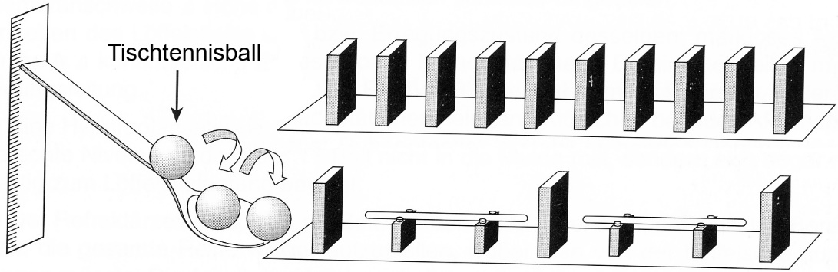

Schwellenpotenzialwerte ≙ Höhe des Löffelrandes vom Tisch aus gesehen
Depolarisation ≙ Anheben des Löffelstieles und dadurch bedingtes Rollen der Murmel

